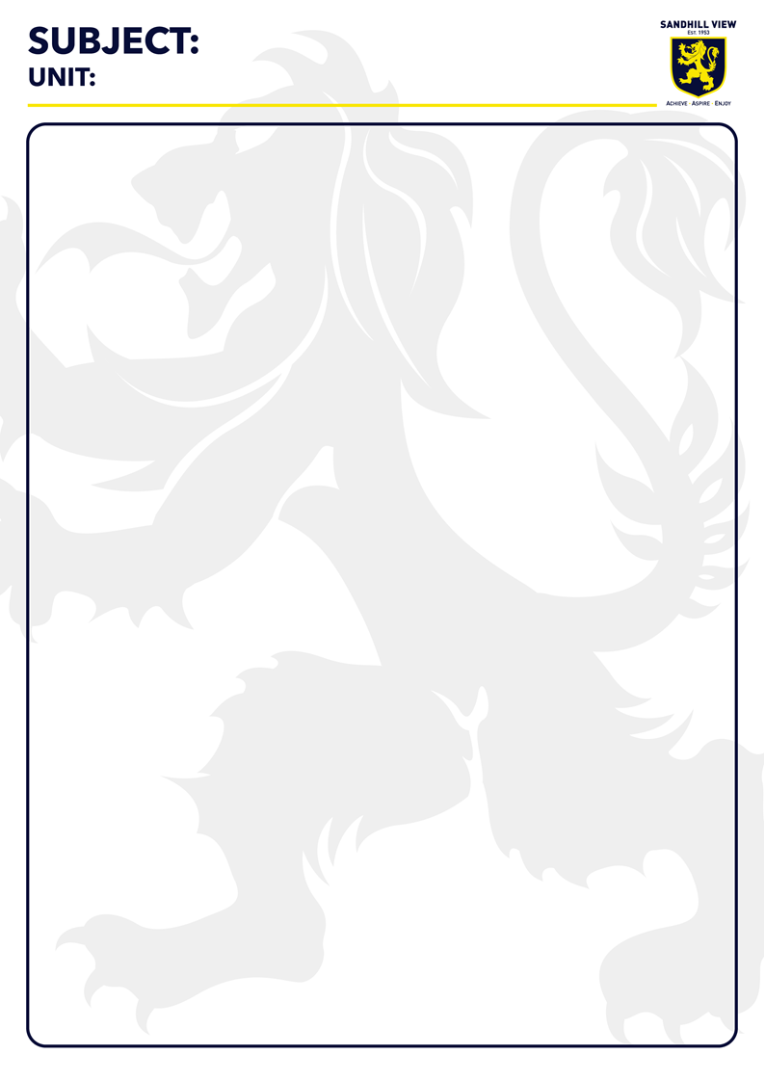

Español- Spanish

(D) Todo sobre mi vida- All about my life

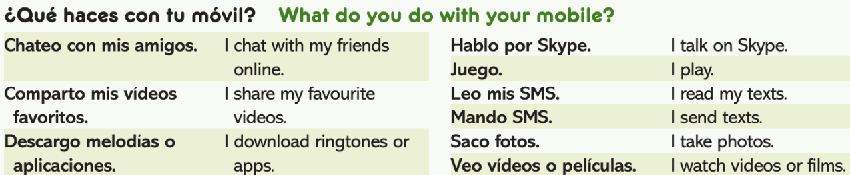

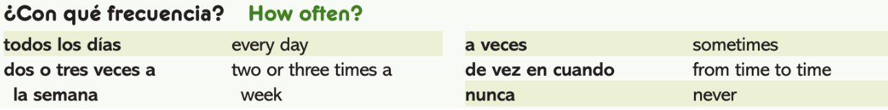

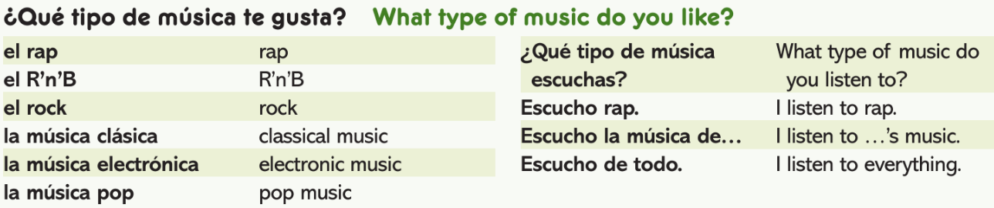

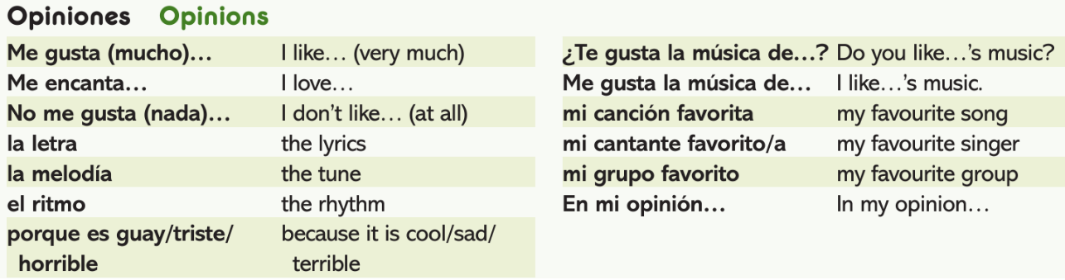

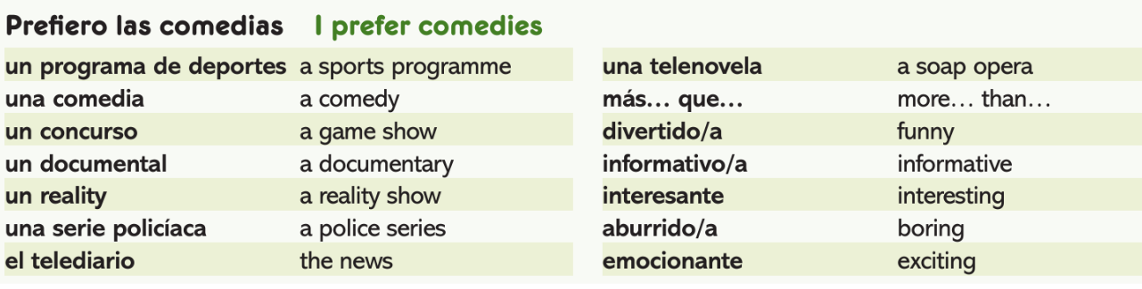



Español- Spanish

(C) Todo sobre mi vida- All about my life

